

Методическая разработка:

«Приготовление бисквитного пирожного с масляным кремом»
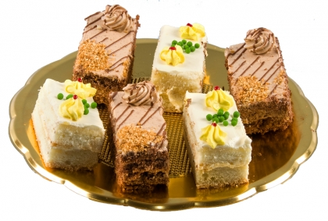

Мастер
производственного
обучения – Кулешова Г.Д.

Тамбов
2010 г.
Методическая цель: «Метод показа и самостоятельная работа обучающихся».
Место занятий: учебный класс, кулинарная лаборатория, кондитерский цех.
Метод проведения урока: рассказ с использованием интерактивной доски, метод показа упражнений, самостоятельная работа обучающихся с использованием ИКТ.
Тип урока: формирование первоначальных знаний и навыков по выполнению трудовых приемов, закрепление и совершенствование полученных знаний.
Наглядные пособия: Сборник рецептур мучных кондитерских изделий, материал по практико-ориентированному семинару «Использование новых видов сырья в современном кондитерском производстве – «за» и «против», технологическая схема по приготовлению бисквитного пирожного с масляным кремом, технологическая карта по приготовлению бисквитного пирожного с масляным кремом, таблица с видами и причинами брака бисквитного полуфабриката.
Оборудование: Производственные столы, Моечная ванна, Плита электрическая ПЭСМ-4, Шкаф жарочный электрический ЭШ-4К, Миксер электрический, Мясорубка, Весы CAS SW-20.

Инвентарь и инструментарий: Кастрюля, Противень, Миска, Ложка столовая, Бумага пергаментная, Сито с разными размерами ячеек, Весёлка, Ножи, Мерный стакан для жидкости, Кондитерские мешки с различными насадками.

Сырьё: мука, меланж, сахар-песок, крахмал, масло сливочное, молоко сгущенное, сахарная пудра, коньяк или вино десертное, повидло, эссенция, ванильная пудра.

Межпредметные связи: спецтехнология с основами санитарии и гигиены (Н.Г.Бутейкис, А.А.Жукова «Технология приготовления мучных кондитерских изделий»; З.П.Матюхина «Основы физиологии питания, санитарии и гигиены»), технология работы предприятий общественного питания (Н.Г.Бутейкис «Организация работы ПОП»; М.А.Богданова «Оборудование ПОП»; Н.М.Мифтохудинова, М.А.Богданова «Основы калькуляции и учёта на ПОП»); Т.И.Шестакова «Кондитер профессионал»; журнал «Общественное питание».

Обоснование содержания темы
В подготовке обучающихся по профессии «Повар, кондитер» предусматривается изучение одного из разделов программы «Приготовление бездрожжевого теста, полуфабрикатов и изделий из него».
По перспективно-тематическому плану этому разделу отводится 78 часов. Он включает следующие темы:
- Бисквитное пирожное с масляным кремом, с белковым кремом, фруктово-желейное. | 6 ч.
- Бисквитное пирожное «буше» с масляным кремом, «буше» с белковым кремом | 6 ч.
- Приготовление пирожного «Штафетка» | 6 ч.
- Приготовление пирожного «Чешский рулет» | 6 ч.
- Приготовление пирожных песочное кольцо, полумесяц | 6 ч.
- Приготовление пирожного песочного, глазированного помадой, песочно-желейного | 6 ч.
- Приготовление пирожного «Корзиночка любительская» с желе и фруктами, с масляным кремом, ореховой начинкой, с белковым кремом | 6 ч.
- Приготовление пирожного слоёного, трубочки с кремом | 6 ч.
- Приготовление заварной трубочки с масляным кремом, глазированной помадой, заварное кольцо с масляным кремом | 6 ч.
- Приготовление пирожного «Творожное кольцо» | 6 ч.
- Приготовление пирожного воздушного однослойного, двухслойного, «грибок» | 6 ч.
- Приготовление пирожного миндально-орехового, однослойного с помадой | 6 ч.
- Приготовление картошки обсыпной, глазированной | 6 ч.

В настоящее время создаются новые формы производства: кооперативные малые предприятия, частные, совместные предприятия, арендные, акционерные и ряд других. Всё это обязывает и работников общественно питания перестраивать свою работу, более полно и экономично использовать сырье.
Необходимо внедрение компьютерных технологий, внедрение безотходных технологий производства, изучение важнейших пищевых продуктов, которые служат сырьём для приготовления широкого и разнообразного ассортимента кондитерских изделий. А отсюда и предъявляются требования особые к подготовке кадров для всех отраслей промышленности, включая, конечно, и производство лучших кондитерских изделий.
Большое значение имеет в содержании темы изучение рецептур, ассортимент готовых изделий, составление расчетов на потребное количество сырья, определение упека, припека изделий, правильная организация рабочего места, подготовка сырья к производству, температурный режим выпечки, соблюдение правил санитарии и техники безопасности в ходе работы, выполнение правил сроков реализации готовых изделий и сроков хранения.
Производственное обучение включает в себя отработку программного материала с получением профессиональных знаний, умений. В настоящее время для того, чтобы подготовить обучающегося конкурентоспособного, хорошо подготовленного, развитого, современного, решительного, предприимчивого, востребованного на рынке труда, необходимо, чтобы он знал и умел правильно организовать работу технологии приготовления блюд и изделий. При всем этом, соблюдать правила санитарии и техники безопасности.
Обучающиеся должны уметь последовательно выполнять операции по технологии приготовления изделий, аккуратно, эстетично и с художественным вкусом оформлять лучшие кондитерские изделия, постоянно самообразовываться с использованием ИКТ.
Обучающиеся должны уметь работать со сборником рецептур, знать и выполнять все сроки хранения полуфабрикатов и изделий, нести ответственность за качество приготовления изделий с соответствием требований качества, идти в ногу со временем, используя новые виды сырья и современное оборудование.
Для изучения темы «Приготовление бисквитных пирожных с масляным кремом» в процессе обучения, обучающиеся должны знать:
- характеристику, рецептуру, способы приготовления бисквитного полуфабриката, крема сливочного (основного), сиропа для промочки, начинки фруктовой;
- температурный режим и продолжительность выпечки бисквитного теста;
- соблюдение времени замеса и влияние клейковины муки на качество теста;
- условия и сроки хранения.
В ходе работы соблюдение всех правил способствует профессионализму, практическим умениям и навыкам.
Обоснование технологии обучения

Производственное обучение – важная составная часть профессионального образования, которая стремится создать на основе достижений психолого-педагогической науки, техники и технологии, экономики и социологии, научные рекомендации по переходу на новое содержание, формы и методы профессионального образования, в соответствии с требованиями государственных стандартов профессионального образования.
Чтобы получить качественный ожидаемый результат обучающихся, мастеру необходимо целенаправленно и грамотно планировать и проводить занятия, а также разнообразить формы и методы, с учетом ИКТ, темы и контингента обучающихся.
По данной теме предлагается на занятии использовать метод показа материала с интерактивной доски, практический метод показа и самостоятельную работу обучающихся. На текущем инструктаже данный момент пройдет красной нитью.
Обращено внимание на организацию рабочих мест, выполнение технологического процесса, температурного режима выпечки, выполнение правил санитарии и техники безопасности, сроков хранения и реализации.
В процессе выполнения заданий мастер внимательно следит за работой обучающихся, направляет её, помогает, поясняет, заостряет внимание обучающихся на особо конкретных операциях. Конкретно оценивает профессиональные знания и умения каждого обучающегося.

Ход занятий

- Организационная часть:
а) линейка
б) проверка санитарного состояния учащихся, наличие дневников
2. Вводный инструктаж: знакомство обучающихся с темой занятия «Приготовление бисквитного пирожного с масляным кремом»
Ставлю перед обучающимися цель занятия:
а) познавательная – научить обучающихся правильному приготовлению бисквитного пирожного с масляным кремом с соблюдением норм расходования сырья, правильным выполнением правил санитарии, техники безопасности при работе; рассказать обучающимся о применении новых видов сырья и технологий приготовления; обсудить в форме дебатов «за» и «против».
б) воспитательная – воспитывать чувство ответственности за качество приготовления изделий, товарищества, взаимопонимания, раскрыть интерес к выбранной профессии.

Фронтальный опрос
- Назовите продукты, входящие в состав бисквитного теста?
- Как подготовить продукты для приготовления бисквитного теста?
- Как организовать рабочее место для приготовления бисквитного полуфабриката?
- Процесс приготовления бисквитного полуфабриката рассмотреть по технологической карте и схеме и пропущенные операции заполнить (приложение № 2)
- Температура и время выпечки бисквитного полуфабриката?
- Время созревания бисквитного полуфабриката?
- Требования к качеству бисквитного полуфабриката?
- Рассмотреть по таблице возможные причины брака бисквитного полуфабриката (приложение №1)
- Назовите продукты, входящие в состав сиропа для промочки бисквитных пирожных?
- Процесс приготовления сиропа для промочки рассмотреть по технологической карте и схеме и пропущенные операции заполнить (приложение № 3)
- Время кипения сиропа для промочки?
- Температура использования готового сиропа для промочки?
- Влажность сиропа для промочки?
- Требования к качеству сиропа для промочки?
- Назовите продукты, входящие в состав крема сливочного (основного)?
- Как подготовить продукты для приготовления крема масляного (основного)?
- Процесс приготовления крема сливочного основного рассмотреть по технологической карте и схеме, пропущенные операции заполнить (приложение №4)
- Общее время взбивания крема сливочного (основного)?
- Влажность готового крема сливочного (основного)?
- Процесс приготовления фруктовой начинки рассмотреть по технологической карте и схеме (приложение №5)
- Назовите продукты, входящие в состав фруктовой начинки?
- Как подготовить продукты для приготовления фруктовой начинки?
- Процесс приготовления фруктовой начинки?
- Температура уваривания фруктовой начинки?
- Влажность готовой фруктовой начинки?
- Какие полуфабрикаты используются для приготовления бисквитного пирожного с масляным кремом?
- Процесс приготовления пирожного бисквитного с масляным кремом рассмотреть по схеме и пропущенные операции заполнить (приложение №6)
- На сколько частей пластуют бисквитный полуфабрикат для приготовления бисквитных пирожных?
- Какой пласт промачивается более обильно при приготовлении бисквитных пирожных?
- Каким ножом производят нарезку пирожных?
- Какой формы могут быть бисквитные пирожные?
- Какую художественную отделку поверхности используют при изготовлении бисквитных пирожных?
- Как можно приготовить бисквитное пирожное с новыми видами сырья?
- По сборнику рецептур произвести расчет сырья на 10 бисквитных пирожных с масляным кремом, весом 45 гр. (приложение №7)
- Для развития мыслительной деятельности произвести расчет сырья (приложение №7а)
- Какие правила техники безопасности необходимо соблюдать при работе с электрической плитой?
- Какие требования предъявляются к наплитной посуде?
- Правила техники безопасности на взбивальной машине?
- Правила техники безопасности при работе с жарочным шкафом?

Блиц-опрос

- Какой способ разрыхления применяю для приготовления бисквитного теста?
- Какое сырьё подогревают при приготовлении бисквита с подогревом?
- Какие процессы происходят в бисквитном тесте при его выпекании?
- Для чего при производстве бисквита часть муки заменяют крахмалом?

Обучающиеся для проведения текущего инструктажа приглашаются в лабораторию, где делятся на бригады и приступают к выполнению заданий по программе: 2 бригады изготавливают бисквитное пирожное с масляным кремом, другие 2 – изготавливают бисквитное пирожное с новыми видами сырья.
В ходе работы мастер показывает и объясняет все тонкости, секреты, важные моменты в приготовлении бисквитных пирожных.
На заключительном инструктаже каждая бригада выставляет свои изделия, даёт качественную оценку, сравнивает с приготовленными изделиями, дегустируют, оценивают и продолжают дебаты «за» и «против».
Далее мастер объявляет оценки за приготовление пирожных и объявляет оценку за занятия с учетом всей работы на вводном и текущем инструктаже. Оценки выставляются в дневники, задается задание на дом.
На этом занятие окончено.

Кондитерское тесто

Русская кухня не знала многих современных видов кондитерского теста. Все пироги, пирожки, ватрушки, кулебяки, расстегаи и прочие выпеченные изделия готовили из дрожжевого, пресного сдобного, позднее из песочного и слоеного теста.
Самого понятия «торты» и «пирожные». Под пирожными понимали пирожки и прочую выпечку. Вот, например, перечень пирожных, приведенных В.Левшиным и С.Друковцевым: «Четвертая подача, содержащая пирожные, каши и прочее: пирог круглый с курицей и яйцом, пироги сладкий, блинчатый, плодовый, печорский, пирожки карасики с яйцами, оладьи, блины, блинцы, караваи, пряженцы, сочни, сырники, крупеники, лапшевники, ватрушки и т.д.» - всё это относили к пирожным.
Позднее, в конце 18 – начале 19 веков иностранные кондитеры стали готовить у нас бисквитное, миндальное, сахарно-белковой и другие виды теста, которые и послужили основой для приготовления пирожных в новом понимании слова. Этим и объясняется иностранное происхождение названий многих кондитерских изделий: эклер (от. французского «блеск», безе – «поцелуй», суфле – «воздушное», крем – «сливки», меренги – от назв. нем. города Меренген, саварен – по имени франц. кондитера).

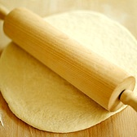
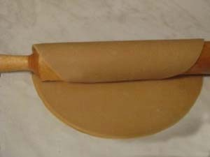
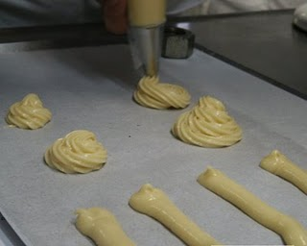
Песочное тесто
Медовое тесто
Заварное тесто

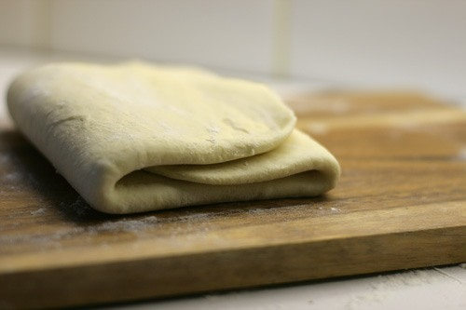
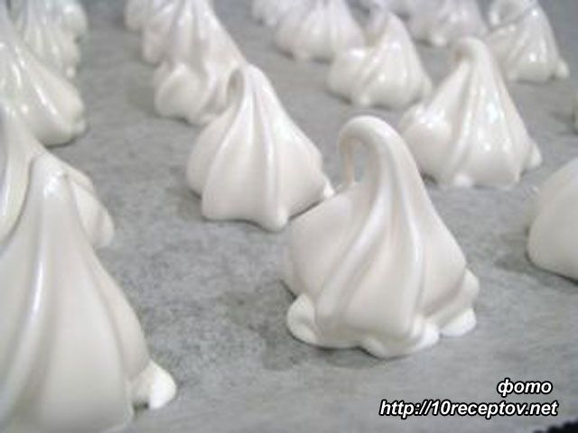
Слоёное тесто
Белковое тесто

Сливочное масло
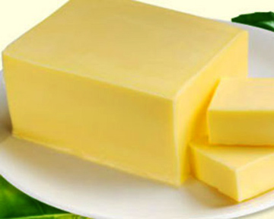
Издавна в России масло взбивалось из сливок, сметаны, цельного молока. Лучшие сорта масла получали из венских сливок, а, так называемое кухонное масло, которое шло главным образом на нужды кухни – из сметаны или кислого снятого молока.
Наиболее распространенным способом приготовления масла было перетапливание сметаны или сливок в русской печи.
Отделявшуюся маслянистую массу остужали и взбивали деревянными мутовками, лопатками, ложками, а зачастую и руками. Готовое масло промывали в холодной воде. Оно обходилось очень дорого и поэтому повседневно употреблялось в пищу только зажиточными горожанами.
Поскольку свежее масло долго не хранилось, его топили.
Россия была одним из крупнейших экспортеров на мировом рынке. Видимо, по этой причине, за топленым маслом во всем мире закрепилось название «русское».
Издавна в России производили и солёное масло. Это кислосливочное масло с добавлением 1,2-1,5% соли, очень стойкое при хранении.
Начало промышленного производства масла в России относится к первой половине 19 столетия и к концу века количество заводом достигло 700. Особенно хорошо маслоделие поставлено было в Сибири. К 1900 году из Сибири вывезли за границу 1 миллион 783 тысячи пудов масла.
Сегодня наша промышленность выпускает различные виды масла: «Крестьянское», «Диетическое», «Бутербродное», масло с наполнителями: «Медовое», «Чайное», «Десертное», «Ярославское», «Домашнее», «Дамское» и другие. О них можно узнать из товароведного справочника.
Не балует нас торговля разнообразием ассортимента. Между прочим, масло, которое нам удается купить в магазине, мы не всегда рационально используем. Желательно употреблять масло в свежем виде, т.к. под действием температуры (140-160^{о}С) оно быстро теряет свои вкусовые и питательные свойства. Поэтому жарить на нём не рекомендуется. Предпочтительнее всего сливочное масло добавлять в разные блюда после того, как их тепловая обработка закончена, т.е. перед употреблением. Масло обладает высокой пищевой и биологической ценностью, но нужно всегда сохранять чувство меры при его употреблении.
Сливочное масло используют для приготовления кремов для тортов и пирожных.
Институт питания РАМН считает возможным использовать сливочное масло и сметану для диетотерапии. Разумеется, потребление масла в каждом отдельном случае регламентируется лечащим врачом.

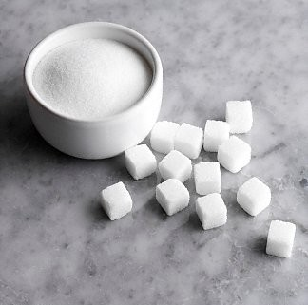
Вреден ли сахар?
Хотя уже неоднократно предпринимались исследования связи между высоким потреблением сахара и повышенным риском развития сердечных заболеваний, диабета и болезней почек, научного подтверждения они не получили. Ученые сомневаются даже в том, что потребление сахара в больших количествах ведет к ожирению, поскольку некоторые данные свидетельствуют, что худощавые люди потребляют больше сахара, чем тучные.
Сахар сам по себе не содержит витаминов, минеральных веществ или клетчатки, и даже мед и коричневый сахар, которые считаются полезными для здоровья, содержат лишь незначительные количества их. Следовательно, необходимо следить за тем, чтобы закуски и напитки с высоким содержанием сахара не вытесняли из рациона более питательную пищу.
Сахар обладает также способностью подавлять аппетит. В связи с этим должно вызывать беспокойство, если дети перед основными приемами пищи набивают свои желудки пустыми калориями из сладких напитков, шоколада и сладостей и в результате отказываются от более питательной еды.
Если не считать способности сахара разрушать зубы, сам по себе он не считается вредным. При условии общей сбалансированности питания - с адекватным поступлением в организм витаминов, минеральных веществ и клетчатки, а также жиров, белков и углеводов в необходимых пропорциях - умеренное потребление сахара вполне приемлемо с точки зрения диетологии. А для большинства людей сахар делает еду весьма приятной.
Существует теория, которая связывает высокое содержание сахара в рационе питания с развитием гиперактивности. Для метаболизма сахара в организме необходим хром, однако в процессе рафинирования сахара этот элемент из сырца удаляется. А без хрома инсулин менее эффективно контролирует уровень сахара в крови, и это, как предполагают, может привести к развитию гиперактивности и поведенческих проблем, таких, как агрессивность и необузданность. Однако данной теории недостает научных доказательств, чтобы считаться окончательно верной.
Некоторые люди не переносят молочный сахар - лактозу. В результате дефицита фермента лактазы в их организме они неспособны переваривать молоко, хотя к йогуртам и некоторым сортам сыра относятся терпимо.

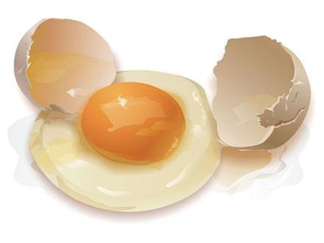
О пользе куриного яйца

Несмотря на свой маленький вес (40-60 г), куриное яйцо содержит в себе буквально все без исключения необходимые нашему организму вещества: белки, жиры, витамины, минеральные соли и многие другие химические соединения, полезные для здоровья человека.
Белок яйца – наиболее полноценный и легкоусвояемый среди белков, находящихся в пищевых продуктах. Он содержит все аминокислоты, необходимые для строительства белка нашего организма. Помимо того, что он питателен, белок обладает еще и защитными свойствами. В нем содержится лизоцим – вещество, убивающее и растворяющее микроорганизмы, в том числе гнилостные. Но защитные свойства белка теряются при длительном хранении, особенно в неблагоприятных условиях. Белок свежего яйца густой и плотный, а в залежалом яйце – слабый и водянистый. У него снижаются защитные свойства, и такие яйца становятся непригодными не только для употребления в пищу, но и для инкубации.
Белок яйца обладает хорошими связующими свойствами, легко взбивается в пену и поэтому находит широкое применение в кулинарии. Белок добавляют в котлеты, оладьи и запеканки. Он идет на приготовление суфле, пирогов, тортов, кремов. Применяется для изготовления зефира, пастилы, пудингов и т.д.
Яичный желток – настоящий кладезь необходимых питательных и биологически активных веществ. Кроме полноценного белка, есть в нем и легкоусвояемые жиры. Богат желток жироподобным веществом лецитином, который положительно влияет на жировой обмен организма, является поставщиком фосфора, тем самым играя положительную роль в питании нервных клеток.
В желтке содержатся почти все витамины, среди которых и витамин D. Желтый цвет яичного желтка обусловлен большим содержанием витамина А. Есть в нем и витамины В1, В2, Е, РР, а также множество полезных минеральных веществ. Именно поэтому маленьким детям врачи-педиатры назначают желток 2-3 раза в неделю в обязательном порядке.
Кроме всех ранее перечисленных полезных веществ, которые содержатся в курином яйце, есть в нем еще и холестерин – жироподобное вещество, с избытком которого в организме связано развитие атеросклероза. Но зато ни один другой продукт не содержит в таком количестве холин, который препятствует отложению холестерина на стенках кровеносных сосудов.
Существует простой способ определения свежести яйца. Растворите 1 ст. ложку соли в пол-литровой банке воды, опустите в нее яйцо. Свежее яйцо опустится вниз, несвежее всплывет вверх. Такое яйцо в пищу не годится. Яйцо же средней свежести будет плавать где-то посредине.

Полезные советы

- Алюминиевая посуда придает взбиваемым белкам темный цвет, а от эмалированной может отбиться кусочек эмали и попасть в белок. Поэтому лучше всего взбивать белок в фарфоровой, пластмассовой, стеклянной или медной посуде с толстыми стенками.

- Белки лучше взбивать охлажденными с добавлением лимонной кислоты или щепотки соли.

- В посуде, в которой взбивают белки, не должно быть даже следов жира.

- Взбивать яичные белки нужно без перерыва, сначала медленно, а затем постепенно увеличивая темп. Охлажденные белки взбиваются быстрее. Взбитые белки следует вводить в тесто (кремы) постепенно, осторожно помешивая. При сильном помешивании белки оседают, и изделие получается плотным, непропеченным.

- Взбитые белки быстро оседают. Тесто, в которое они положены, нужно выпекать сразу же, а крем со взбитыми белками выставить на холод.

- Емкость, в которой вы собираетесь взбивать белки, надо смазать лимонным соком. Для этого можно использовать выжатый лимон. Белок получится пышным и более плотным.

- Если белок, отделенный от желтка, не использован сразу и подсох, то залейте его на ночь холодной водой, он вновь станет свежим.

- Если вам нужен только белок, а желток вы хотите сохранить на несколько дней, проткните яйцо толстой иглой с двух противоположных сторон: белок вытечет, а желток останется в скорлупе.

- Если нужно взбить яичные белки, предварительно надо подержать их на холоде; после этого белки взбиваются значительно быстрее.

- Если нужно сварить треснутое яйцо, добавьте в воду лимонный сок или уксус.

- Если перед взбиванием белков стенки посуды протереть долькой лимона, белки взобьются лучше.

- Желтки с сахаром быстрее растираются в теплом месте. Для растирания нужно использовать самый мелкий сахарный песок или сахарную пудру.

- Желтки, предназначенные для сладких пирогов, печенья и сладких блюд, необходимо растирать с сахаром в фарфоровой или фаянсовой посуде; желательно это делать в теплом месте. Наоборот, белки, как и сливки, хорошо взбиваются в густую пену в холодном месте.

- Излишне взбитые белки имеют мелкие пузырьки с очень тонкими стенками; такие пузырьки при нагреве теста в духовом шкафу лопаются, а изделия "садятся".

- Лучше всего сбиваются белки свежих яиц. А если нет таких, можно добавить несколько капель лимонного сока или уксуса, тогда белки будут более устойчивыми. Если взбитые белки предназначаются для пирогов или бисквита, то можно всыпать в них часть сахара (1/3).

- Малейшая частица желтка затрудняет взбивание белков, поэтому осторожно отделяйте белки от желтков. Даже незначительные следы жира на посуде также препятствуют быстрому взбиванию белков. Для того чтобы взбитые белки не приобрели некрасивого сероватого оттенка, используют только эмалированную или керамическую посуду.

- Начав взбивание белков, не следует прерывать его, пока белки не взобьются в пену. Начинают взбивание легкими и не слишком быстрыми движениями, а затем сильными и ускоренными.Взбивать белки нужно не заранее, а непосредственно перед тем, как добавлять их в приготовленное тесто.

- Начинать взбивание белков следует медленно и постепенно увеличивать темп. Когда белки увеличатся в объеме в 4-5 раза будут крепко держаться на веничке, взбивание надо прекратить.

- Не следует разбивать яйца над яичной массой или другими подготовленными продуктами, так как некоторые из яиц могут оказаться испорченными.

- Неиспользованный яичный желток хорошо сохранится, если положить его в маленькую баночку и долить немного воды, которая защитит желток от высыхания.

- Нельзя смазывать яйцом края изделий из слоеного теста - при выпекании они затвердеют, и тесто не поднимется.

- Особый блеск выпечным изделиям придают яичные желтки. Смазывать тесто нужно мягкой кисточкой равномерно, чтобы не помять изделия и чтобы смазка не стекала на листы.

- Перед взбиванием белки надо обязательно поставить на некоторое время в холодильник, чтобы они охладились.

- Посуду, в которой было тесто или смесь с яйцами, мойте сначала в холодной, а затем в горячей воде. Так же надо мыть и молочную посуду.

- У недостаточно взбитых белков образуются крупные пузырьки воздуха, которые разрушаются при размешивании теста и изделия получаются плотными.

- Чтобы вареное яйцо хорошо чистилось, воду при варке нужно подсолить.

- Чтобы качественно отделить белок от желтка, можно проколоть скорлупу толстой иглой с обеих сторон: белок вытечет, а желток станется.

- Чтобы пироги были рассыпчатыми и нежными, надо класть в тесто только яичные желтки.

- Чтобы получить хорошее безе, нужно, чтобы белки были холодными, а посуда, где их взбивают, - идеально чистая. Капля желтка, жира или воды обязательно испортит воздушную массу, белки осядут, даже если вам удастся их взбить в пену. Безе выпекается в теплой духовке в последнюю очередь, после того как выпечен бисквит или другие коржи. Не рекомендуется, открывая духовку, хлопать дверцей. Духовку выключить минут через 15-20 с начала выпечки безе, а достать его лучше на следующий день или после полного остывания духовки.

- Чтобы проверить свежесть яйца, его нужно опустить в посуду с холодной водой. Если яйцо свежее, оно останется на дне. Если яйцо тухлое, оно всплывет наверх.

- Чтобы растереть желтки с сахаром добела, выливайте желтки в сахар постепенно, не делайте это в один прием.

- Щепотка соли, добавленная в яичный белок, помогает быстрее взбить пену или крем.

- Яичные желтки растирают с сахаром теплыми. Наоборот, белки хорошо взбиваются холодными.

- Яйца не трескаются, если перед варкой проколоть скорлупу с тупого конца иглой.

- Яйца нельзя хранить в холодильнике больше двух недель. Но если обернуть каждое яйцо в бумагу и периодически переворачивать, яйца сохранятся дольше.

Использование полуфабриката для украшения изделий

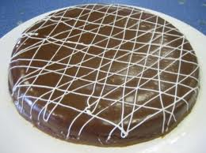
Тесто для украшения готовят теплым способом. Готовое тесто кладут в кондитерский мешок с ровным наконечником диаметром 8 мм. На смазанный маслом и посыпанный мукой кондитерский лист отсаживают печенье – круглое или в виде листиков, посыпают сахарным песком, часть его можно подкрасить или заменить мелко рубленными орехом и маком. Наклонив кондитерский лист, удаляют лишнюю посыпку. Печенье ставят на 1 час в теплое место, чтобы подсохла корочка. Выпекают при 180^{о}С. Печенье долго сохраняет свежесть и его можно приготовить заранее.
Декоративным печеньем можно украсить боковые стороны тортов, а в сочетании с кремовыми украшениями – их поверхность.
Бисквитное тесто, приготовленное холодным способом используют для украшения в виде буше. Тесто отсаживают через трубочку диаметром 15 мм в форме различных лепёшек. Выпекают при температуре 190-205^{о}С. Верхнюю часть лепешки можно покрыть шоколадной глазурью, цветной помадой, украсить масляным или белковым кремом.

Секреты успеха

- Использовать муку с низким содержанием клейковины;
- Часть муки заменить крахмалом;
- Замес теста с мукой не должен превышать 15 секунд;
- При выпечке полуфабриката не допускать механического воздействия;
- Перед использованием бисквит выдерживать не менее 8 часов.

Ассортимент изделий из бисквитного полуфабриката

Бисквиты являются наиболее популярными выпеченными полуфабрикатами для приготовления таких кондитерских изделий как:
- пирожные: бисквитное пирожное со сливочным кремом, фруктово-желейное, с белковым кремом, глазированное помадой, глазированное кремом (буше), фруктовое буше, «Ноктюрн», «Штафетка», рулет «Чешский», рулет шоколадно-фруктовый;
- торты: бисквитно-кремовый, «Сказка», «Кофейный», «Ванильный с грибами», «Подарочный», «Трюфель», «Кармен», «К чаю», «Лимонный», «Незабудка», «Свадебный», «Рубин», «Прага», «Березка», «Ореховый», «Вечер», «Бисквитно-фруктовый», «Корзина с клубникой», «Российский», «Марика», «Бирюсинка», «Журавушка», «Снежок», «Вацлавский», «Янтарный», «Аромат», «Нектар», «Неринга», «Украинский сувенир», «Майский», «Розовый букет», «Шоколадный с грушей», «Яблочный восхитительный», «Вишневый квадрат», «Птичье молоко» с шоколадом.

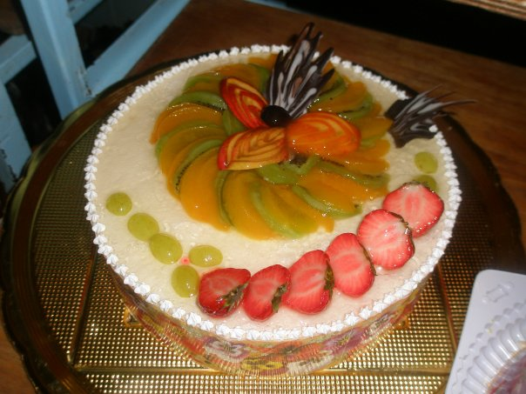
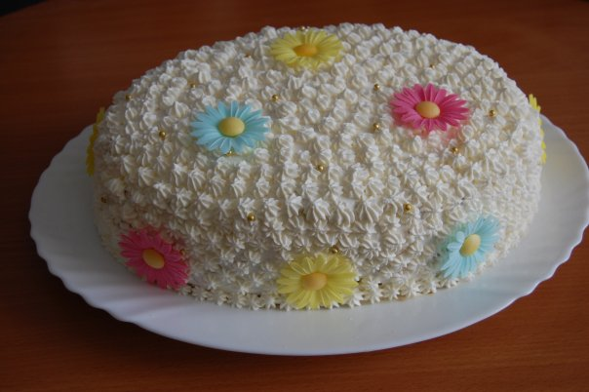
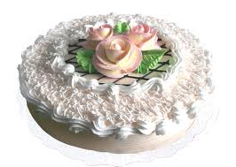
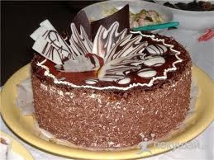
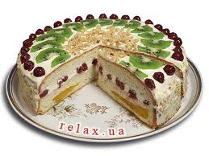
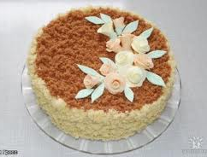
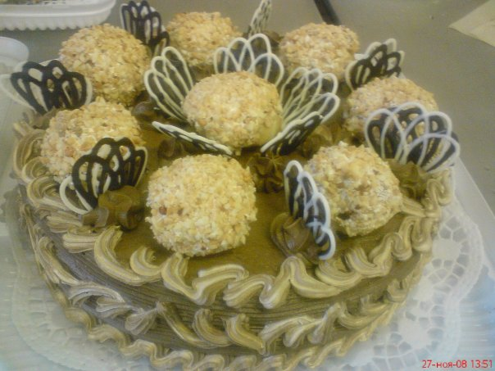

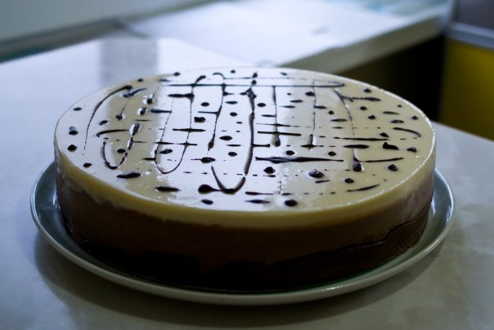

Приложение № 1

Виды и причины брака бисквитного полуфабриката

Виды | Причины возникновения
Бисквитный полуфабрикат плотный, небольшого объема, малопористый | Мука с большим содержанием клейковины (без добавления крахмала), недостаточно взбитые яйца, длительный замес с мукой, тесто долго не выпекалось, механическое воздействие при выпечке, увеличенное количество муки
Бисквитный полуфабрикат имеет уплотненные участки мякиша («закал») | Недостаточное время выпечки
Бисквитный полуфабрикат с комками муки | Недостаточный промесс теста, была засыпана мука вся сразу
Бисквитный полуфабрикат имеет бледную корочку | Низкая температура выпечки, недостаточное время выпечки
Бисквитный полуфабрикат имеет подгорелую или темно-коричневую утолщенную корочку | Высокая температура выпечки, длительное время выпечки

Приложение № 2

Технологическая карта «Бисквит основной» (с подогревом)

№ | Наименование продуктов | Расход продуктов на 1000 г | Технология приготовления | Требования к качеству
1  2  3  4  5 | Мука  Крахмал  Сахар  Меланж  Эссенция | 281  69,4  347  578,5  3,5 | Яйца с сахаром подогревают на водяной бане до 45^{о}С. Взбивают до увеличения в 2,5-3 раза о появления устойчивого рисунка на поверхности, в конце взбивания добавляют эссенцию. Муку соединяют с крахмалом и быстро, но не резко всыпают во взбитую яично-сахарную массу. Замес длится не более 15 секунд. Готовое тесто выпекают в капсулах, выстланных бумагой, заполняя их на ¾ высоты. Выпекают при температуре 180^{о} в течение 40 минут. | Верхняя корочка гладкая, тонкая, светло-коричневого цвета, мякиш пористый, эластичный, желтого цвета, влажность 25%

Технологическая схема «Бисквит основной» (с подогревом)
Эссенция
Яйца
Сахар

Крахмал
Подогревают до 40-45^{о}С
Соединяют
Взбивают до увеличения
объема в 2,5-3 раза
25-30 минут
Замес теста в 2 приема
(не более 15 секунд)

Выпечка
при температуре 180-200^{о}С
Охлаждение, созревание

Приложение № 3

Технологическая карта «Сироп для промочки»

№ | Наименование продуктов | Расход продуктов на 1000 г | Технология приготовления | Требования к качеству
1  2  3  4 | Сахар  Коньяк или вино  Эссенция  Вода | 513  48  2  500 | Сахар соединяют с водой, доводят до кипения, снимают пену, кипятят 1-2 минуты, охлаждают до 20^{о}С, затем добавляют коньяк или вино, эссенцию. | Сироп вязкий, прозрачный, с запахом эссенции и вина, влажность 50%

Технологическая схема «Сироп для промочки»

Сахар
Коньяк (или вино десертное)
Эссенция

Соединяют
Доводят до кипения,
снимают пену
Уваривают до 107-108^{о}С

Соединяют

Приложение № 4

Технологическая карта «Крем сливочный основной»

№ | Наименование продуктов | Расход продуктов на 1000 г | Технология приготовления | Требования к качеству
1  2  3  4  5 | Масло сливочное  Сахарная пудра  Молоко сгущенное  Ванильная пудра  Коньяк или вино десертное | 552  279  209  5  1,7 | Масло зачищают, нарезают на куски, взбивают 5-7 минут, добавляют сгущенное молоко, соединенное с сахарной пудрой, продолжают взбивать 7-10 минут, добавляют ванильную пудру, коньяк или вино. | Пышная, однородная, маслянистая масса, слегка кремового цвета, хорошо сохраняет форму, влажность 14%

Технологическая схема «Крем сливочный основной»

Сгущенное молоко
Масло сливочное
Ванильная пудра
Коньяк или вино
Соединение
Зачищают

Взбивают 5-7 минут на тихом ходу
Взбивают
7-10 минут

Приложение № 5

Технологическая карта «Начинка фруктовая»

№ | Наименование продуктов | Расход продуктов на 1000 г | Технология приготовления | Требования к качеству
1  2 | Повидло  Сахар | 1100  120 | Повидло протирают через сито или пропускают через мясорубку, добавляют сахар и уваривают, помешивая лопаткой до загустения до 107^{о} | Масса однородная, густая, влажность 26%

Технологическая схема «Начинка фруктовая»
Сахар
Повидло
Пропускают через мясорубку
Прогревают до кипения
Уваривают
до 107^{о}С
Соединяют

Приложение № 6

Технологическая карта «Бисквитное пирожное со сливочным кремом»

№ | Наименование продуктов | Расход продуктов на 1000 г | Технология приготовления | Требования к качеству
1  2  3  4 | Бисквит  Сироп для промочки  Крем сливочный  Начинка фруктовая | 199,8  75,6  163,3  11,3 | Бисквит основной выпекают, охлаждают, выдерживают, зачищают, разрезают по горизонтали на 2 пласта, нижний пласт промачивают сиропом, смазывают кремом, кладут второй пласт корочкой вниз и промачивают обильнее.  На поверхность наносят слой крема. Пласт разрезают на пирожные тонким горячим ножом. Каждое пирожное украшают кремом и фруктовой начинкой. | Пирожное правильной формы, мякиш пористый, пропитан сиропом, на разрезе видна прослойка крема. Срок хранения 36 часов

Технологическая схема «Бисквитное пирожное со сливочным кремом»
Фруктовая начинка

Бисквитный полуфабрикат
Крем сливочный
Освобождают от бумаги, зачищают

Нижний пласт пропитывают, прослаивают
Укладывают верхний пласт корочкой вниз, пропитывают
Грунтуют с помощью ножа
Наносят рисунок кондитерской гребенкой

Оформляют

Приложение № 7

Расчет сырья для приготовления
бисквитного пирожного со сливочным кремом

Сырье | Выход
Сырье | 100/45 г. | 10/45 г.
Бисквит | 1998
Сироп для промочки | 756
Крем сливочный (основной) | 1633
Начинка фруктовая | 113

Приложение № 7а

На 1000 г. бисквитного полуфабриката требуется 578,5 г. меланжа.
Сколько потребуется яиц в штуках?

